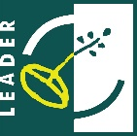
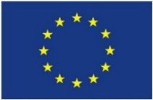
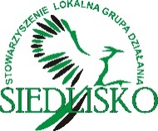
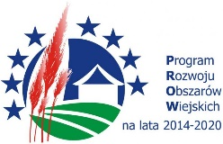

„Europejski Fundusz Rolny na rzecz Rozwoju Obszarów Wiejskich: Europa inwestująca w obszary wiejskie”.

ZAPROSZENIE DO UDZIAŁU W PROJEKCIE WSPÓŁPRACY
Turystyczny Szlak Dobrego Smaku

2 województwa, 9 powiatów, 39 gmin i 6 lokalnych grup działania oraz 200 atrakcji turystyczno - rekreacyjnych to statystyczna informacja o projekcie współpracy, którego efektem będzie opracowanie i wypromowanie „Turystycznego Szlaku Dobrego Smaku”.
Atrakcje pogrupowane w 4 ścieżkach tematycznych (smakowita, muzealna, aktywna, kulturalna) zawierać będą największe skarby Północnego Podkarpacia i część woj. Małopolskiego prezentując: ludzi regionu, aktywne organizacje, kulinaria, cykliczne imprezy, walory przyrodnicze i turystyczne, zabytki, izby regionalne (muzea, galerie), bazę noclegową i gastronomiczną, punkty widokowe, lokalne produkty.
Promocja atrakcji odbędzie się za pomocą takich materiałów i narzędzi jak: warsztaty kulinarne, filmy promocyjne, wirtualne spacery, album (katalog) zasobów, mapy, kolorowanki dla dzieci, gry edukacyjne, konferencje, stoiska informacyjne na imprezach lokalnych, tablice informacyjne.
Realizatorzy zapraszają zainteresowane osoby i firmy do zgłaszania swoich atrakcji. Adres kontaktowy : Stowarzyszenie Lokalna Grupa Działania „Siedlisko” , ul. Kościuszki 6, lok. 2/4, 36-100 Kolbuszowa; tel. 17 2271 449, e-mail: biuro@lgdsiedlisko.kolbuszowa.pl.

Udział beneficjentów (np. właścicieli atrakcji turystycznych) jest bezpłatny i jest współfinansowany ze środków Programu Rozwoju Obszarów Wiejskich, w ramach umowy z Samorządem Podkarpackim, nr umowy: 00005-6936-UM0920004/18 z dnia 16.11.2018. Szczegółowe informacje o projekcie w załączeniu.

Zapraszamy do współpracy,
Stanisław Baska
koordynator projektu

Załączniki:
- Szczegółowy opis projektu .
- Deklaracja uczestnictwa wraz z opisem produktu, atrakcji.

